PLAYLAND
Read the emails below.  Answer the questions in English according to the texts. | קראו את הודעות הדואר האלקטרוני שלפניכם.  ענו באנגלית על השאלות לפי  הטקסטים.

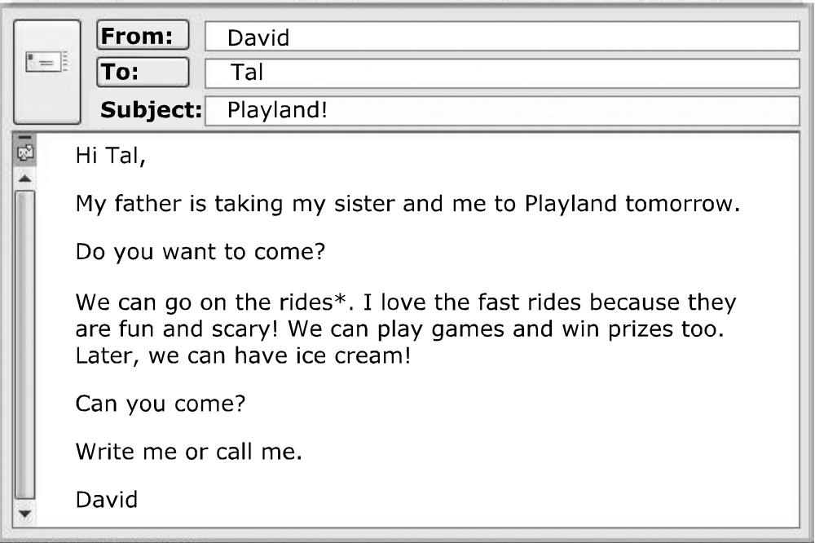
* rides מִתקנים –
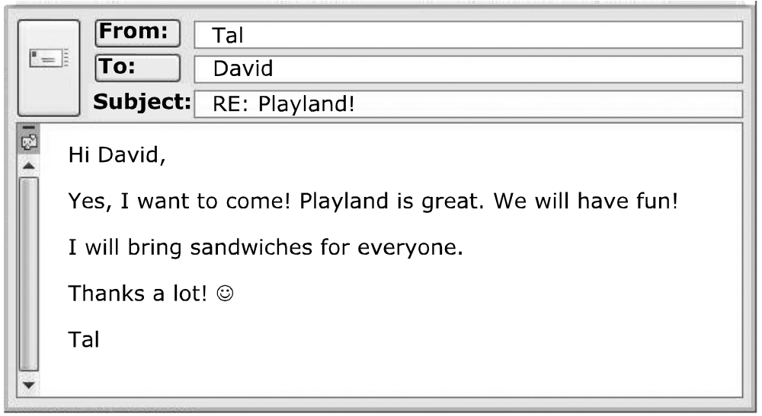
Questions שאלות
ענו באנגלית.
1. David wants to go on fast rides.

Write one more activity that David wants to do. | כתבו עוד פעילות אחת שדויד רוצה לעשות.

בחרו את התשובה הנכונה להשלמת המשפט.
2. David wants to ___.
a invite his family for ice cream
b tell his sister about Playland
c invite his friend to Playland
d tell his friend about a fun game

3. Tal likes Playland.
העתיקו את המשפט המראה זאת.

בחרו את התשובה הנכונה להשלמת המשפט.
4. Tal will bring ___.
a a book
b prizes
c food
d a game

כתבו באנגלית שלוש תשובות.
5. Who is going to Playland with David?

•
•
•

בחרו את התשובה הנכונה.
6. What is Playland?
a a computer game
b an ice cream shop
c a restaurant
d a fun park

